# Аналитическая справка

**по результатам деятельности стажировочной площадки ИО**

**Название ОО** - муниципальное бюджетное общеобразовательное учреждение школа- интернат основного общего образования г.Татарска

# за 2021-2022 уч.год

1. Статистические данные по итогам проведения СП

Программа СП (тема): «Создание специальных образовательных условий для обучающихся с интеллектуальными нарушениями как гарантии качества реализации инклюзивного образования в Татарском районе»

Количество часов по программе: 14 Количество участников (всего): 6

Из них:

* представители административной группы - 0
* учителя – 6 человек
* специалисты сопровождения - 0 человека
* другие - 0 Их них:

В очной форме - 0

В заочной форме – 6 человек В очно-заочной форме - 0

1. Результаты выполнения программы СП:
   1. Программа выполнена полностью/**частично** (проведена первая часть (теоретическая на платформе [https://bbb2.oblcit.ru/b/3g6-2eh-d39](https://bbb2.oblcit.ru/b/3g6-2eh-d39%20) ) флеш-семинар по теме: "Создание СОУ для обучающихся с ИН", кейс технология по теме: "Формирование БУД в урочной и внеурочной деятельности у обучающихся с УО (ИН)")

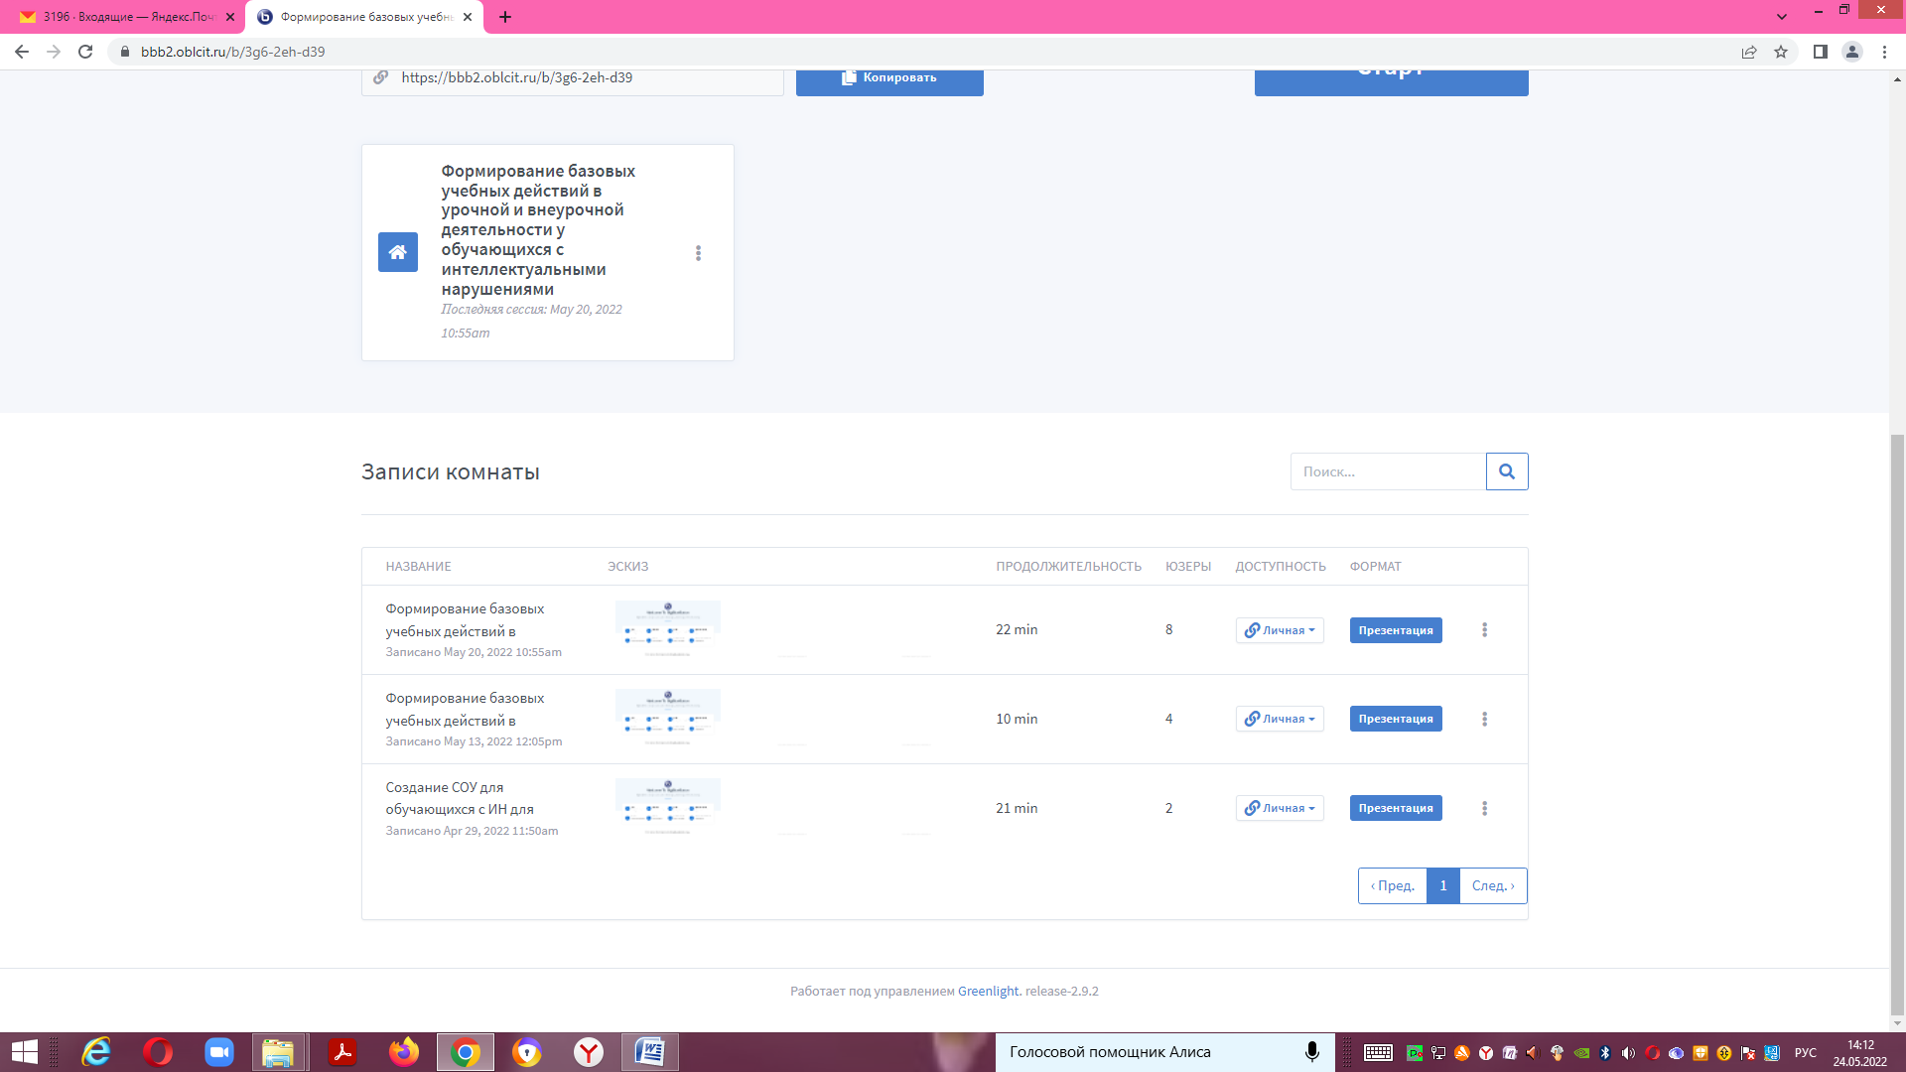

* 1. Факторы, препятствующие выполнению программы СП - нет
  2. Факторы, способствующие выполнению программы:

наличие ресурсов в ОО (кадровые, материально-технические, учебно-методические, временные, мотивационные).

В МБОУ школе-интернате для осуществления образовательной деятельности созданы все необходимые условия:

*Кадровые ресурсы:* 100% педагогов прошли переподготовку в области инклюзивного образования и "Олигофренопедагогики".

*Материально-технические ресурсы:* разработаны и применяются на практике АООП НОО ОВЗ различных нозологий, рабочие программы педагогов, программы внеурочной деятельности, рабочие программы специалистов сопровождения.

Здание школы имеет просторный вход, лестницы, санитарные комнаты оборудованы поручнями и кнопками оповещения. Имеются пандусы с перилами с двух сторон. Краевые ступени оборудованы тактильной напольной плиткой. Дверные проемы расширены. Входные дверные блоки из ПВХ. Входная дверь оборудована кнопкой вызова персонала. В рекреации при входе имеется подъемный пандус, гусеничный подъемник, пандус платформа.

Учебно-воспитательный процесс в МБОУ школе-интернате в полном объеме обеспечен учебной и художественной литературой, программами по всем дисциплинам учебного плана, учебно-методическим комплексом для педагогов и учащихся, дидактическим и иллюстративно-наглядным материалом, что позволяет создать условия для качественного предоставления образовательных услуг, обеспечить возможность инклюзивного и интегрированного обучения.

Учебные кабинеты укомплектованы одноместными ученическими столами с опорой для сиденья. Все кабинеты начальной школы оборудованы партами с возможностью их

регулировки в соответствии с ростом ученика. В кабинетах установлены технические средства обучения: видеопроектор, выдвижной экран, компьютер с клавиатурой CieverToys с увеличенными кнопками, магнитные плакаты - аппликации; интерактивная доска.

Имеется аппаратно-программный комплекс Aspire 5600ц для детей с нарушением зрения; аппаратно-программный комплекс для детей с нарушением опорно-двигательного аппарата.

Учебные мастерские (швейная, слесарная, столярная) находятся в отдельно стоящем здании, оснащены необходимым швейным, слесарным и столярным оборудованием.

Кабинеты дефектолога и логопеда оснащены электроакустической аппаратурой, слухоречевым тренажером "Глобус"; аппаратом для коррекции речи АКР 01 "Монолог", наборами музыкальных инструментов, приборами, рассчитанными на тактильно- вибрационную чувствительность (ИНЗ).

Кабинет педагога - психолога имеет специальное оборудование образовательно- профилактические программы; комплект коммуникативных игрушек, сенсомоторный учебно-развивающий комплекс "Познание",зеркальный шар с электромотором, мягкая платформа с угловым зеркалом, прозрачная колонна со световыми и воздушными пузырьками, сеть из лампочек "Звездное небо", профессиональный ионизатор со звуками, тактильные дорожки. Сенсорная комната оборудована световым проектором с цветными вращающимися эффектами, мягкими пуфиками с гранульным наполнением, сухим бассейном, сухой душ, интерактивная песочница.

С введением ФГОС О обучающихся с умственной отсталостью (интеллектуальными нарушениями) возникла проблема написания АООП в части распределения БУДов по годам обучения, составления программ курсов внеурочной деятельности. 8 образовательных организаций Татарского района отправили заявку для участия в стажировочной площадке для рассмотрения данного вопроса.

Достигнутые результаты по реализации проекта ИО:

* + Созданы условия для повышения профессиональной компетентности педагогов по вопросу

«Создание специальных образовательных условий для обучающихся с интеллектуальными нарушениями как гарантии качества реализации инклюзивного образования в Татарском районе»

* + Оказана информационно-методическая помощь участникам проекта по вопросам: особенности детей с ОВЗ, создание АООП для обучающихся с ИН, создание специальных образовательных условий для обучающихся с интеллектуальными нарушениями, современные подходы и технологии сопровождения детей с интеллектуальными нарушениями, формирование БУДов в урочной и внеурочной деятельности, организация внеурочной деятельности.
  + Трансляция опыта работы стажировочной площадки через различные организационные формы (семинары, мастер-классы, открытые занятия, круглые столы и др.) Форма проведения посредством интерактивного общения на платформе ZOOM. Площадка проведена в форме стендового доклада при открытии работы, затем кейс-технология и Web- квест.
  + Итоговый продукт (если есть) – создание банка методических разработок участников стажировочной площадки (технологические карты, кейсы и др.), сборник методических материалов из опыта работы СП: разработка технологической карты урока по ФГОС и программы курса внеурочной деятельности; заполнение опросника по созданию СОУ в ОО и особенностям планирования АООП для обучающихся с интеллектуальными нарушениями

1. Результативность мероприятий СП по отзывам участников

Анализ отзывов участников стажировочной площадки показал 100% удовлетворенность мероприятиями стажировки, и отметили личную степень заинтересованности и включенности в занятия.

1. Проблемы, выявленные в процессе проведения СП (у организаторов, участников СП) - проблемных вопросов не возникало

Вторая часть стажировочной площадки (посещение уроков, логопедического занятия, занятия по внеурочной деятельности, выполнение практических работ стажерами) запланирована на ноябрь 2022 года

Методические материалы из опыта проведения стажировочной площадки ОО размещены на сайте МБОУ школы-интерната [http://s-intern-tat.edusite.ru/DswMedia/tatarsk-programmasp-shkola-](http://s-intern-tat.edusite.ru/DswMedia/tatarsk-programmasp-shkola-internat-1-.pdf) [internat-1-.pdf](http://s-intern-tat.edusite.ru/DswMedia/tatarsk-programmasp-shkola-internat-1-.pdf)